CHỦ ĐỀ: BẢO MẬT THÔNG TIN VÀ SỨC KHỎE SỐ
TIẾT 4: NHẬT KÝ SỨC KHỎE SỐ

Ngày thực hiện: 06/11/2025
Tổng thời gian sử dụng điện thoại: 13 giờ 15 phút

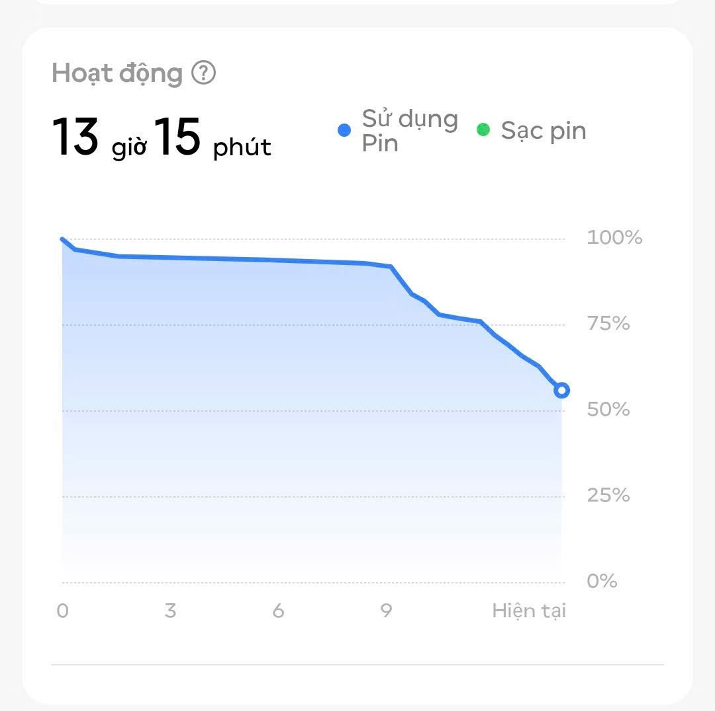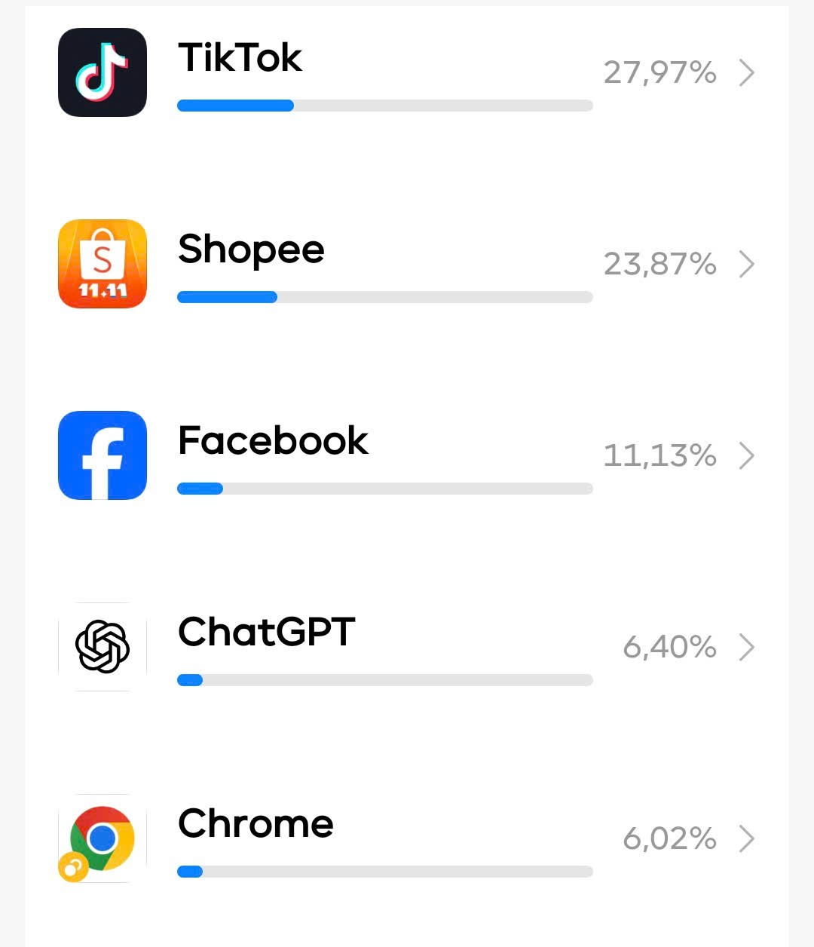
Ba ứng dụng sử dụng nhiều nhất:
-TikTok: 30,18%
-Shopee: 26,17%
-Facebook: 11,15%
Bảng phân bổ thời gian online/offline trong ngày:
Khung giờ | Hoạt động chính
5h30-6h30 | Thức dậy, vệ sinh cá nhân
7h-11h30 | Đi học ở trường
13h30-16h | Nghĩ ngơi, học online
16h-18h30 | Nấu ăn, dọn dẹp, giải trí
18h30- 20h | Nói chuyện với gia đình, giải trí
20h-24h | Tự học
24h-5h30 | Ngủ

1. Nhận xét về thói quen sử dụng
- Trong ngày, thời gian sử dụng điện thoại chiếm phần lớn (hơn nửa ngày), chủ yếu cho mục đích giải trí và mua sắm online. TikTok là ứng dụng tốn thời gian nhất, cho thấy xu hướng dễ bị cuốn vào nội dung ngắn và xem liên tục. Shopee cũng chiếm tỷ lệ cao, phản ánh thói quen mua sắm thường xuyên hoặc chỉ “lướt xem sản phẩm”.
- Các ứng dụng khác như Facebook và Chrome chiếm ít thời gian hơn, chủ yếu để cập nhật tin tức, trò chuyện và học tập. Tuy nhiên, tổng thời gian online vẫn quá cao, ảnh hưởng đến sức khỏe và thời gian nghỉ ngơi.
2. Ảnh hưởng đến sức khỏe số
- Thường xuyên dùng TikTok vào buổi tối khiến thời gian đi ngủ bị trễ (sau 23h).
- Mắt bị mỏi, giảm khả năng tập trung khi học online.
- Có xu hướng kiểm tra điện thoại liên tục, kể cả khi đang học hoặc nghỉ ngơi.
- Mức độ phụ thuộc vào mạng xã hội và điện thoại ở mức cao, khó tách rời trong thời gian dài.
3. Đề xuất giải pháp “Digital Detox” cho sinh viên
Để cải thiện sức khỏe số và giảm sự phụ thuộc vào mạng xã hội, bản thân và các sinh viên có thể áp dụng các biện pháp sau:
a) Quản lý thời gian sử dụng thiết bị
- Đặt giới hạn thời gian cho các ứng dụng giải trí (TikTok, Shopee, Facebook) tối đa 1 tiếng/ngày bằng Digital Wellbeing hoặc Screen Time.
- Tạo khung giờ “Không công nghệ” (ví dụ: 22h00 – 7h00) để điện thoại ở chế độ “Không làm phiền”.
- Ưu tiên sử dụng điện thoại cho học tập, liên lạc, hoặc công việc cần thiết trước, sau đó mới đến giải trí.
b) Cải thiện thói quen ngủ
- Tắt màn hình ít nhất 30 phút trước khi đi ngủ, tránh ánh sáng xanh gây khó ngủ.
- Đặt điện thoại xa giường để không lướt TikTok hoặc Shopee trước khi ngủ.
- Duy trì giờ đi ngủ cố định (trước 23h) để ổn định đồng hồ sinh học.
c) Thay thế hoạt động lành mạnh
- Thay 30 phút lướt mạng mỗi ngày bằng đọc sách, nghe nhạc nhẹ, hoặc đi bộ ngắn.
- Dành thời gian offline để gặp gỡ bạn bè trực tiếp, thay vì trò chuyện qua mạng.
- Tham gia các thử thách nhóm “Digital Detox 7 ngày” nhằm rèn luyện khả năng kiểm soát thiết bị.
d) Theo dõi và đánh giá
Mỗi tuần, chụp lại thống kê sử dụng điện thoại để so sánh sự thay đổi.
Ghi nhận cảm nhận bản thân (giấc ngủ, năng suất học, tâm trạng) sau 1 tuần giảm thời gian online.
4. Kết luận cá nhân
Việc sử dụng điện thoại liên tục hơn 13 giờ mỗi ngày cho thấy mức độ lệ thuộc đáng kể. Áp dụng kế hoạch “Digital Detox” giúp sinh viên chủ động quản lý thời gian, giảm căng thẳng mắt, ngủ ngon hơn và cân bằng cuộc sống học tập — giải trí. Bản thân tôi sẽ bắt đầu thử thách “7 ngày hạn chế mạng xã hội” để hình thành thói quen sống lành mạnh trong kỷ nguyên số.
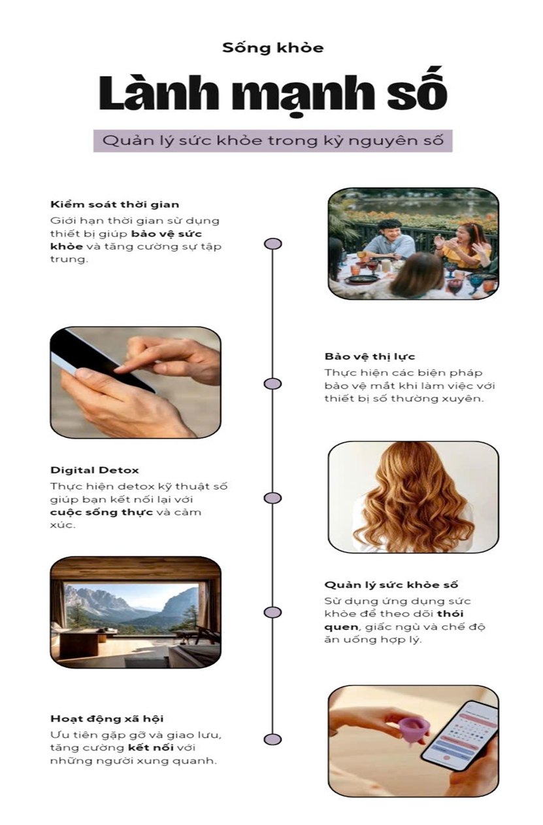
Infographic tuyên truyền “ Sống lành mạnh trong kỷ nguyên số”

